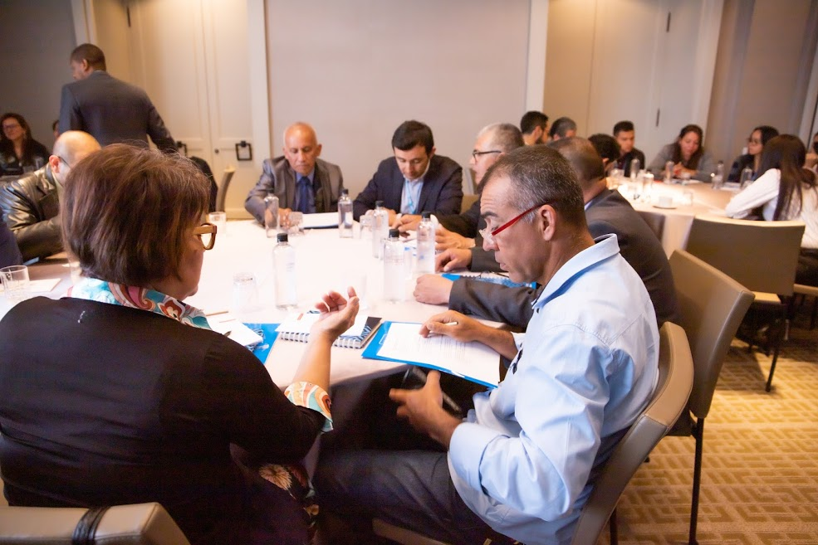
PLAN ANTICORRUPCIÓN Y DE ATENCIÓN AL CIUDADANO 2021

UNIDAD ADMINISTRATIVA ESPECIAL DE REHABILITACIÓN Y MANTENIMIENTO VIAL
VERSIÓN 5
CONTENIDO

1. INTRODUCCIÓN. 4
2. OBJETIVOS 5
2.1 Objetivo General 5
2.2 Objetivos Específicos 5
3. ALCANCE 5
4. CONTEXTO NORMATIVO 6
5. CONTEXTO ESTRATÉGICO 8
5.1 OBJETO DE LA UAERMV: 8
5.2 FUNCIONES INSTITUCIONALES: 8
5.3 MISIÓN: 9
5.4 VISIÓN: 9
5.5 MAPA DE PROCESOS 9
6. POLÍTICA INSTITUCIONAL DE TRANSPARENCIA Y LUCHA CONTRA LA CORRUPCIÓN 11
7. PARTES INTERESADAS (GRUPOS DE VALOR): 12
8. RECURSOS. 12
8.1. Recurso Humano: 13
8.2. Recursos Financieros: 13
8.3. Recursos Tecnológicos: 13
9. DESARROLLO DE LOS COMPONENTES DEL PLAN ANTICORRUPCIÓN 14
9.1 Gestión del Riesgo de Corrupción – Mapa de Riesgos de Corrupción y medidas para mitigar los riesgos 14
9.2 Componente Racionalización de Trámites 16
9.3 Componente Rendición de Cuentas 16
9.4 Componente Mecanismos para mejorar la Atención a la Ciudadanía 20
9.5 Componente Mecanismos para la Transparencia y Acceso a la Información 23
9.6 Componente Adicional: Plan de Gestión de Integridad 26
9.7 Componente Adicional: Participación Ciudadana 29
10. SEGUIMIENTO DEL PLAN ANTICORRUPCIÓN 31
10.1 Fechas de Seguimiento 31
10.2 Modelo de Seguimiento 31
12. SOCIALIZACIÓN DEL PAAC 2021 35
13. GLOSARIO 38

LISTA DE TABLAS

Tabla No 1 Componente Uno - Gestión del Riesgo de Corrupción 14
Tabla No 2 Componente tres - Rendición de Cuentas 16
Tabla No 3 Componente Cuatro - Atención al Ciudadano 21
Tabla No 4 Componente Cinco - Transparencia y Acceso a la Información Pública 23
Tabla No 5 Componente Adicional – Integridad 26
Tabla No 6 Componente Adicional - Participación Ciudadana 29

LISTA DE ILUSTRACIONES

Ilustración No 1 Mapa de procesos Unidad de Mantenimiento Vial 9
Ilustración No 2 Partes Interesadas de la UAERMV 13
Ilustración No 3 Publicación en Twitter del Plan Anticorrupción 29
Ilustración No 4 Publicación en Facebook del Plan Anticorrupción 29
Ilustración No 5 Evidencia Publicación Plan Anticorrupción 2021-Borrador en la página web 30
Ilustración No 6 Evidencia Divulgación Plan Anticorrupción 2021-Borrador por correos internos 30

INTRODUCCIÓN.

Conforme a lo establecido en el artículo 73 de la Ley 1474 de 2011 que “define que cada entidad del orden nacional, departamental y municipal deberá elaborar anualmente una estrategia de lucha contra la corrupción y de atención al ciudadano”, y de acuerdo con los lineamientos establecidos para la formulación de la planeación de la vigencia 2021, las dependencias que conforman la Unidad Administrativa Especial de Rehabilitación y Mantenimiento Vial-UAERMV junto con sus procesos identificaron el contexto estratégico de la entidad, insumo esencial para proponer las actividades en cada uno de los componentes del plan, con el objetivo de fortalecer la transparencia, la participación y la inclusión de la ciudadanía y los grupos de valor en la gestión de la entidad.

Lo anterior, en armonía con el Conpes 3654 de 2010, la Ley 1474 de 2011 artículo 73, el Decreto 2641 de 2012, el Manual Único de Rendición de Cuentas, el Decreto 124 de 2016, Decreto 2623 de 2009 “Por el cual se crea el Sistema Nacional de Servicio al Ciudadano(a)”, Conpes 3649 de 2010 “Política Nacional de Servicio al Ciudadano(a)” y la ley 1712 de 2014 sobre Transparencia y Acceso a la Información Pública y demás normas asociadas con la temática.

El Plan incluye seis componentes: Mapa de Riesgos de Corrupción y las medidas para mitigarlos, Trámites, Servicio a la Ciudadanía, Transparencia, Rendición de Cuentas y Componente Adicional (Plan de Gestión de Integridad). Estos componentes fueron formulados considerando los lineamientos emitidos por la Secretaría de Transparencia de la Presidencia de la República, el documento de Estrategias para la Construcción del Plan Anticorrupción y de Atención al Ciudadano-Versión 2 y la Guía para la Administración del Riesgo de la Función Pública.

Este documento hace parte de la versión tres (3), y los cambios se dieron principalmente en el componente de Rendición de Cuentas y el componente de Atención a la Ciudadanía, en donde fue necesario ajustar las fechas de algunos productos y vincular nuevas actividades en el marco de la mejora de este instrumento.

- OBJETIVOS

  - Objetivo General

Promover estrategias institucionales encaminadas a la lucha contra la corrupción y el acceso a la información pública y transparente, participativa e incidente en la toma de decisiones de la entidad, mitigando posibles riegos de corrupción y mejorando la plataforma que soporta el servicio a la ciudadanía y la participación ciudadana.

  - Objetivos Específicos

- Desarrollar herramientas efectivas que faciliten la participación ciudadana para la toma de decisiones de la entidad y la satisfacción de necesidades y/o requisitos de la comunidad.
- Fortalecer el derecho al acceso de la información pública por parte de la ciudadanía, en aplicación de los principios de transparencia, eficiencia administrativa y lucha contra la corrupción, en el marco de una política del buen gobierno.
- Hacer seguimiento a acciones concretas encaminadas a fortalecer la imagen, credibilidad, confianza y transparencia de la gestión adelantada por la Unidad Administrativa Especial de Rehabilitación y Mantenimiento Vial-UAERMV ante sus partes interesadas.
- Realizar acciones que prevengan la materialización de riesgos de corrupción y pongan en peligro una gestión transparente y eficaz.

- ALCANCE

El Plan Anticorrupción y de Atención al Ciudadano, y sus componentes: Gestión del Riesgo de Corrupción, Racionalización de Trámites, Rendición de Cuentas, Mecanismos para Mejorar la Atención al Ciudadano, Transparencia, Integridad, entre otros, aplica para todos los procesos de la entidad, así como también para todos los servidores públicos y contratistas de la Unidad Administrativa Especial de Rehabilitación y Mantenimiento Vial.

- CONTEXTO NORMATIVO

Norma o Ley | Descripción
Constitución Política de 1991 | Derecho de petición, la administración deberá facilitar la información. Además, relaciona el principio de publicidad en la administración.
Ley 190 de 1995 | “Por la cual se dictan normas tendientes a preservar la moralidad en la administración pública y se fijan disposiciones con el fin de erradicar la corrupción administrativa”.
Ley 489 de 1998,  Artículo 33, Capítulo VIII | “Democratización y Control de la Administración Pública, referente a la convocatoria de audiencias públicas para la formulación, ejecución o evaluación de políticas y programas”.
Ley 734 de 2002 | “Son deberes de los servidores públicos competentes dictar los reglamentos internos sobre los derechos de petición”.
Ley 850 de 2003 | “Reglamenta las Veedurías Ciudadanas”
Acuerdo 131 de 2004 | “Presentación de un Informe de Rendición de Cuentas de la Gestión Contractual y Administrativa a la ciudadanía en general. Con aplicación al Distrito Capital”
Ley 962 de 2005 | “Racionalización de trámites y procedimientos administrativos”.
Decreto 3622 de 2005 | “Adopta como una de las políticas de desarrollo administrativo para organismos nacionales, la democratización de la administración pública”.
Decreto 2623 de 2009 | “Crea el Sistema Nacional de Servicio al Ciudadano”
CONPES 3649 de 2010 | “Política Nacional de Servicio al Ciudadano(a)”.
CONPES 3650 de 2010 | “Importancia estructural sobre la implementación de la estrategia de Gobierno en Línea en Colombia”.
Decreto 371 de 2010 | “Por el cual se establecen lineamientos para preservar y fortalecer la transparencia para la prevención de la corrupción en las Entidades y Organismos del Distrito Capital”
Ley 1474 de 2011 | “Por la cual se dictan normas orientadas a fortalecer los mecanismos de prevención, investigación y sanción de actos de corrupción y la efectividad del control de la gestión pública”.
NTC 5854 de 2011 | “Se establecen los requisitos de accesibilidad que son aplicables a la página web”
Ley 1581 de 2012 | “Por la cual se dictan disposiciones generales para la protección de datos personales”
Decreto 2641 del 2012 | “Metodología Plan Anticorrupción y Atención al Ciudadano(a). “Por el cual se reglamentan los artículos 73 y 76 de la Ley 1474 de 2011”.
Decreto 019 del 2012 | “Por el cual se dictan normas para suprimir o reformar regulaciones, procedimientos y trámites innecesarios existentes en la Administración Pública”
NTC 6047 de 2013 | “Norma Técnica Colombiana que establece los criterios y requisitos generales de accesibilidad y señalización al medio físico requeridos en los espacios de acceso al Ciudadano(a), en especial, a aquellos puntos presenciales destinados a brindar atención al Ciudadano(a), en construcciones nuevas y adecuaciones”
Ley 1712 de 2014 | “Ley de Transparencia y del Derecho de Acceso a la Información  Pública Nacional”
Decreto 197 de 2014 | “Por medio de la cual se adopta la Política Pública Distrital de Servicio a la Ciudadanía en la ciudad de Bogotá D.C.”
Ley Estatutaria 1757 de 2015 | “Promoción y protección del derecho a la participación democrática”
Decreto 392 de 2015 | "Por medio del cual se reglamenta la figura del Defensor de la Ciudadanía en las entidades y organismos del Distrito Capital y se dictan otras disposiciones"
Decreto 124 de 2016 | “Por el cual se sustituye el título 4 de la parte 1 del libro 2 del decreto 1081 de 2015 relativo al “Plan Anticorrupción y de Atención al Ciudadano”
Decreto 1166 de 2016 | “Todas las entidades deberán centralizar en una sola oficina o dependencia, la recepción de peticiones que se formulen verbalmente de forma presencial o no presencial”.
Decreto 1499 de 2017 | “Por medio del cual se modifica el Decreto 1083 de 2015, Decreto Único Reglamentario del Sector Función Pública, en lo relacionado con el Sistema de Gestión establecido en el artículo 133 de la Ley 1753 de 2015”. El decreto actualiza el Modelo Integrado de Planeación y Gestión (MIPG), el cual articula las diferentes estrategias del Plan Anticorrupción”.
Decreto 118 de 2018 | “Por el cual se adopta el Código de Integridad del Servicio Público, se modifica el Capítulo II del Decreto Distrital 489 de 2009, "por el cual se crea la Comisión Intersectorial de Gestión Ética del Distrito Capital", y se dictan otras disposiciones de conformidad con lo establecido en el Decreto Nacional 1499 de 2017".
Decreto 612 de 2018 | “Por el cual se fijan directrices para la integración de los planes institucionales y estratégicos al plan de acción por parte de las entidades del Estado”
Conpes D.C 01 de 2019 | “Política Pública Distrital de Transparencia, Integridad y No Tolerancia con la Corrupción”
Decreto 2106 de 2019 | “Por el cual se dictan normas para simplificar, suprimir y reformar trámites, procesos y procedimientos innecesarios existentes en la administración pública.”
Directiva 005 de 2020 | “Directrices sobre Gobierno Abierto de Bogotá”

CONTEXTO ESTRATÉGICO

  - OBJETO DE LA UAERMV:

El Artículo 95 del Acuerdo distrital 761 de 2020 (Plan de Desarrollo distrital un nuevo acuerdo social y ambiental para la Bogotá del Siglo XXI) modificó el Artículo 109 del Acuerdo No.257 de 2006 que fija el objeto de la UAERMV. De acuerdo con la modificación éste quedó así: programar y ejecutar las obras necesarias para garantizar la rehabilitación y el mantenimiento periódico de la malla vial local, intermedia y rural; así como la atención inmediata de todo el subsistema de la malla vial cuando se presenten situaciones que dificulten la movilidad en el Distrito Capital.

  - FUNCIONES INSTITUCIONALES:

La Unidad Administrativa Especial de Rehabilitación y Mantenimiento Vial en desarrollo de su objeto institucional tendrá las siguientes funciones según el artículo 95 del Acuerdo 761 de 2020:

a. Programar, ejecutar y realizar el seguimiento a la programación e información de los planes y proyectos de rehabilitación y mantenimiento de la malla vial intermedia, local y rural construidas y ejecutar las acciones de mantenimiento que se requieran para atender situaciones que dificulten la movilidad en la red vial de la ciudad.
b. Suministrar la información para mantener actualizado el Sistema de Gestión de la Malla Vial del Distrito Capital, con toda la información de las acciones que se ejecuten.

c. Atender la construcción y desarrollo de obras específicas que se requieran para complementar la acción de otros organismos y entidades del Distrito.

d. Ejecutar las obras necesarias para el manejo del tráfico, el control de la velocidad, señalización horizontal y la seguridad vial, para obras de mantenimiento vial, cuando se le requiera.

e. Ejecutar las acciones de adecuación y desarrollo de las obras necesarias para la circulación peatonal, rampas y andenes, alamedas, separadores viales, zonas peatonales, pasos peatonales seguros y tramos de ciclorrutas cuando se le requiera.

f. Ejecutar las actividades de conservación de la cicloinfraestructura de acuerdo con las especificaciones técnicas y metodologías vigentes y su clasificación de acuerdo con el tipo de intervención y tratamiento requerido (intervenciones superficiales o profundas).
Parágrafo 1. En el caso de las intervenciones para mejoramiento de la movilidad de la red vial arterial, éstas deberán ser planeadas y priorizadas de manera conjunta con el Instituto de Desarrollo Urbano.

Parágrafo 2. Las obras a las que hacen mención los literales c, d y e responderán a la priorización que haga la Secretaría Distrital de Movilidad y deberán cumplir con las especificaciones técnicas establecidas por esta y/o por el Instituto de Desarrollo Urbano cuando no existan las especificaciones técnicas requeridas. Así mismo la Secretaría Distrital de Movilidad regulará lo pertinente frente a las características de los proyectos de acuerdo a la escala de intervención.

Parágrafo 3. La Unidad Administrativa Especial de Rehabilitación y Mantenimiento Vial podrá suscribir convenios y contratos con otras entidades públicas y empresas privadas para prestar las funciones contenidas en el presente artículo.”

  - MISIÓN:

Somos una entidad técnica descentralizada y adscrita al sector movilidad de Bogotá D.C, encargada de conservar la malla vial local, intermedia y rural, así como la ciclo-infraestructura y de atender situaciones imprevistas que dificultan la movilidad. Además, brindamos apoyo interinstitucional y realizamos obras complementarias para la mejora de la seguridad vial y la adecuación del espacio público peatonal cuando sea requerido, con el fin de mejorar la calidad de vida de los ciudadanos.

  - VISIÓN:

En el 2030 seremos una entidad reconocida por su gestión eficiente para el mejoramiento del subsistema vial, con total autonomía presupuestal y referente nacional e internacional por el desarrollo de un modelo sostenible de conservación que genera valor público y facilita la conectividad multimodal para el uso y disfrute de los habitantes de la ciudad-región.

  - MAPA DE PROCESOS

El Mapa de Procesos es la representación gráfica de la estructura del sistema de gestión de la UAERMV, el cual contribuye de forma significativa al logro de los resultados institucionales representados en productos y servicios a los ciudadanos conforme al quehacer institucional.

Ilustración No 1 Mapa de procesos Unidad de Mantenimiento Vial
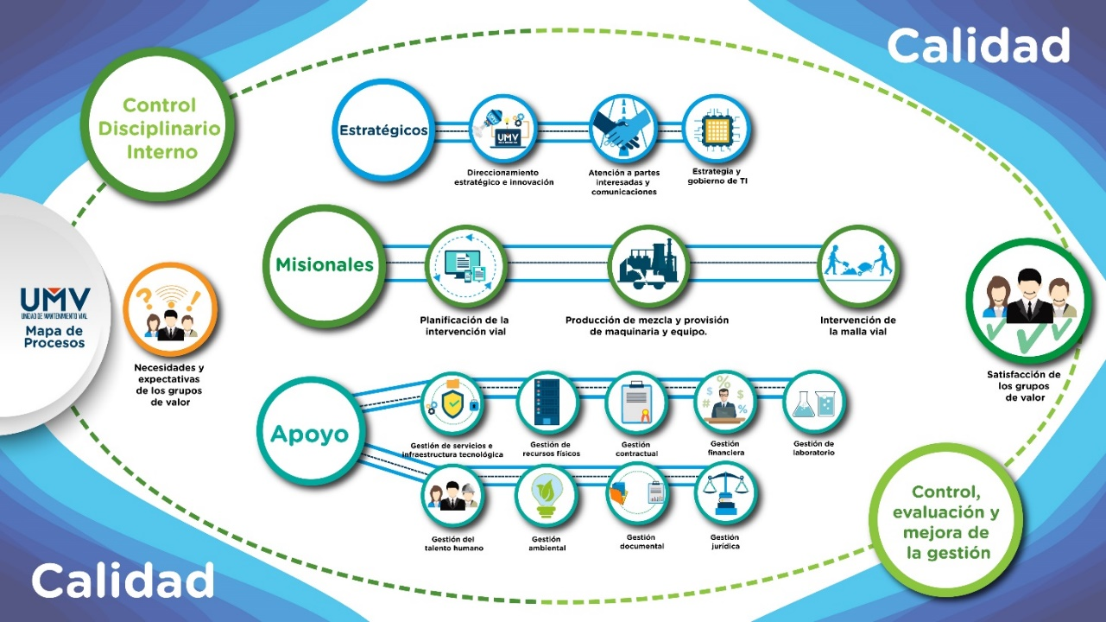
Fuente: UAERMV, 2019.

Los procesos se dividen en:

- ESTRATÉGICOS: de color azul y dan línea para los demás procesos.
- MISIONALES: de color verde oscuro, que constituyen el quehacer principal de la Unidad.
- DE APOYO: de color turquesa, que soportan los procesos misionales
- DE CONTROL, EVALUACIÓN Y MEJORA DE LA GESTIÓN: de color verde claro y cuyo nombre explica.

Luego de realizar un ejercicio de identificación de las debilidades, oportunidades, fortalezas y amenazas de cada uno de los procesos de la entidad, fue necesario plantear acciones de mejora encaminadas a fortalecer o impulsar la plataforma estratégica de la misma, los planes que anualmente se formulan y cada uno de los instrumentos que permiten mitigar los riesgos de corrupción en la UAERMV.
.

- POLÍTICA INSTITUCIONAL DE TRANSPARENCIA Y LUCHA CONTRA LA CORRUPCIÓN

La política de transparencia fue construida desde el año 2015, posterior a la entrada en vigencia la Ley de Transparencia y Acceso a la Información Pública (Ley 1712 de 2014). Esta ha sido avalada a través del manual del Sistema Integrado de Gestión - SIG durante los años, actualizada y ajustada conforme a los planes y proyectos de la entidad que permiten una mayor interiorización de ésta.

- Política de TRANSPARENCIA:

Fortalecer la confianza de las partes interesadas reafirmando el compromiso de transparencia, probidad e integridad en la gestión institucional, fomentando una buena gobernabilidad, que permita el acceso a la información pública de una manera ágil, oportuna, veraz, de calidad, efectiva y actualizada, a través de diferentes canales de comunicación y participación, orientando los recursos requeridos, bajo los principios, lineamientos y demás normas concordantes con la Ley de Transparencia.

Así mismo, dentro de este plan se incluyen las políticas que se desarrollan e implementan a través de cada una de las actividades propuestas.

- Política de Transparencia, acceso a la información pública y lucha contra la corrupción.

La información es uno de los activos más importantes que tiene la entidad; la información que se genera o se administra en la entidad, es pública por naturaleza, es decir que cualquier persona sin distinción de raza, género, sexo, nacionalidad, edad u orientación política, religiosa o sexual puede acceder a ella, salvo que sobre esta pese alguna de las restricciones legales establecidas en la Ley. Bajo este principio de publicidad; la ciudadanía, usuarios e interesados en la información pública pueden conocer la estructura, gestión y planeación de las entidades; acceder más eficientemente a trámites y servicios; facilitar el ejercicio de control social y participar, colaborar y co-crear en la gestión pública.

- Política de Servicio a la Ciudadanía.

El propósito de esta política es facilitarle el acceso de la ciudadanía a sus derechos, mediante los servicios de la entidad, en todas sus sedes y a través de distintos canales (canal telefónico, presencial, virtual y escrito); bajo los principios de información completa y clara, de igualdad, moralidad, economía, celeridad, imparcialidad, eficiencia, transparencia, consistencia, calidad y oportunidad en el servicio, teniendo presente las necesidades, realidades y expectativas del ciudadano.

- Política de Racionalización de Trámites.

Esta política tiene como objetivo facilitar a la ciudadanía el acceso a los tramites y otros procesos administrativos que brinda la administración pública, por lo que se debe implementar acciones orientadas a simplificar, estandarizar, eliminar, optimizar y automatizar trámites y procedimientos administrativos.

- Política de Participación Ciudadana en la Gestión.

Esta política determina que se debe, diseñar, mantener y mejorar espacios de Rendición de Cuentas (al igual que los demás escenarios de participación) de manera que se garantice la Participación Ciudadana en todo el ciclo de la gestión pública; la entidad debe incluir en los planes de gestión de manera explícita la forma cómo se facilitará y promoverá la Participación de las personas en los Asuntos de su competencia.

- PARTES INTERESADAS (GRUPOS DE VALOR):

Con el objetivo de realizar un Plan Anticorrupción y de Atención al Ciudadano que responda a los intereses de las partes interesadas de la entidad, a continuación, se realiza un análisis de identificación y priorización de éstas.

Las partes interesadas se pueden categorizar teniendo en cuenta la siguiente ilustración:

Ilustración No 2 Partes Interesadas de la UAERMV
Fuente: UAERMV

Es importante mencionar que el Plan Anticorrupción y de Atención al Ciudadano tiene formuladas acciones en cada uno de sus componentes encaminadas a promover la participación ciudadana, el diálogo de doble vía, los espacios de debate y construcción de instrumentos que permitan no solo mejorar la gestión institucional a través de espacios libres de casos de corrupción, sino que fomenta el uso de instancias participativas con sus partes interesadas

RECURSOS.

La Unidad Administrativa Especial de Rehabilitación y Mantenimiento Vial cuenta con recursos financieros, tecnológicos y humanos que permiten la implementación de un Plan Anticorrupción y de Atención al Ciudadano transversal a todo el accionar de la entidad. A continuación, se desagregan así:

8.1. Recurso Humano:

El recurso humano que garantiza la implementación de esta estrategia está dado en primer lugar por el equipo Directivo de la entidad el cual ha liderado la aplicación de cada una de las acciones propuestas aquí, y en segunda medida por los colaboradores de cada dependencia responsable de las actividades descritas dentro del Plan Anticorrupción y de Atención al Ciudadano y que generalmente corresponden a las dependencias de Secretaría General, Gerencia Ambiental, Social y de Atención al Usuario y Oficina Asesora de Planeación.

8.2. Recursos Financieros:

La implementación de la estrategia de rendición de cuentas requiere la ejecución de diferentes actividades, no se ha definido un presupuesto único para la misma. Por esta razón, se ha garantizado la disponibilidad de los recursos apropiados en el Proyecto de Inversión 7859 “Fortalecimiento Institucional” en las actividades relacionadas con el cumplimiento a la Ley de Transparencia, el Plan Anticorrupción y Atención al Ciudadano, el Plan de Comunicaciones y apoyo en las actividades logísticas que se requieran.

8.3. Recursos Tecnológicos:

La entidad dispone de recursos tecnológicos que facilitan a la ciudadanía la participación en los diferentes espacios de diálogo entre los cuales se encuentran:
- Sitio web de la entidad: www.umv.gov.co
- Redes Sociales: Twitter, Facebook
- Canal de YouTube de la entidad, que permite la proyección en vivo de los espacios.
- SIGMA, herramienta tecnológica que le permite a la entidad tener toda la información misional centralizada en una única base de datos con integridad referencial lo que permite hacer trazabilidad y seguimiento de toda la gestión

Así mismo se incluyen todos los elementos utilizados para el espacio como: cámaras de videos, tablets, cámaras fotográficas, equipos de sonido, computadores, entre otros.

- DESARROLLO DE LOS COMPONENTES DEL PLAN ANTICORRUPCIÓN

9.1 Gestión del Riesgo de Corrupción – Mapa de Riesgos de Corrupción y medidas para mitigar los riesgos

La Oficina Asesora de Planeación junto con los Responsables Directivos y Enlaces de Procesos de la Entidad, cada año formulan los riesgos de corrupción por cada uno de los procesos, para luego generar el Mapa de Riesgos Institucional.

A continuación, se presenta el plan de acción para el componente número uno (1):

Tabla No 1 Componente Uno - Gestión del Riesgo de Corrupción
PLAN ANTICORRUPCIÓN Y DE ATENCIÓN AL CIUDADANO
Entidad |  | UNIDAD ADMINISTRATIVA ESPECIAL DE REHABILITACIÓN Y MANTENIMIENTO VIAL
Vigencia |  | ENERO DE 2021 A DICIEMBRE DE 2021
Fecha de Publicación |  | ENERO DE 2021
Plan Anticorrupción y de Atención al Ciudadano
Componente 1: Gestión del Riesgo de Corrupción - Mapa de Riesgo de Corrupción
Subcomponente/procesos | Actividades |  | Meta o producto | Responsable | Fecha programada
Política de Administración de Riesgos | 1.1 | Revisar la Política de Administración del Riesgo de gestión y corrupción y en caso de requerir ajuste modificarla. | Un (1) manual de política de administración de riesgos revisado, aprobado y mejorado en sus contenidos | Jefe Oficina Asesora de Planeación | Noviembre de 2021
 | 1.2 | Divulgar la Política de Administración de Riesgo en la entidad. | Dos (2) divulgaciones de la política administración de riesgo por los canales de comunicación de la entidad. | Jefe Oficina Asesora de Planeación | Febrero de 2021
 |  |  |  |  | Agosto de 2021
Construcción del Mapa de Riesgos | 2.1 | Construir los mapas de riesgos de cada uno de los procesos de la entidad | (17) Mapas de Riesgos aprobados por cada proceso. | Responsables Directivos y Enlaces de Procesos | Enero de 2021
 | 2.2 | Emitir observaciones y mejoras al mapa de riesgos de cada uno de los procesos, en cumplimiento del Manual de Politica Administración de Riesgo. | Comunicados o correos electronicos con observaciones de mejora a los mapas de riesgo | Oficina Asesora de Planeación. | Febrero del 2021
 | 2.3 | Realizar reuniones de sensibilizaciones para funcionarios y contratistas de la Entidad, sobre Riesgos y su respectivo seguimiento | Dos reuniones de sensibilizaciones con funcionarios y contratistas de la entidad sobre gestión del riesgo | Jefe Oficina Asesora de Planeación | Junio de 2021
 |  |  |  |  | Noviembre de 2021
 | 2.4 | Revisión, actualización y mejora a los mapas de riesgos de la entidad. | 17 actas de reunión, mesas de trabajo, reunión por teams o correos electrónicos con mejoras y revisión de los mapas de riesgos. | Jefe Oficina Asesora de Planeación | Noviembre de 2021
 |  |  | Un (1) mapa de riesgos institucional consolidado a partir de los cambios sugeridos por la OAP. | Jefe Oficina Asesora de Planeación | Agosto de 2021
Consulta y divulgación | 3.1 | Realizar la consulta a la ciudadanía sobre el mapa de riesgos en la página web y redes sociales de la Entidad. | Consulta en página web, consolidación y análisis de la información ciudadana. | Proceso de Comunicaciones | Febrero de 2021
 | 3.2 | Realizar la divulgación, socialización y publicación del Plan Anticorrupción y de Atención al Ciudadano | Un (1) Plan anticorrupción publicado en página web y socializado a través de los canales de comunicación de la entidad. | Jefe Oficina Asesora de Planeación | Febrero de 2021
Monitoreo y Revisión | 4.1 | Monitorear, revisar y ajustar el mapa de riesgos , en donde se pueda: | Tres (3) monitoreos en el año de los mapas de riesgos | Jefe Oficina Asesora de Planeación y enlaces de proceso | 8/05/2021
 |  | - Identificar riesgos emergentes |  |  | 8/09/2021
 |  | - Obtener información adicional para mejorar la valoración de riesgo |  |  | 8/01/2022
Seguimiento | 5.1. | -Realizar el seguimiento al Mapa de Riesgos de corrupción y publicar el respectivo informe en la página web. | Tres (3) informes de seguimiento a los Mapas de riesgos de corrupción publicados y socializados con la OAP. | Jefe Oficina de Control Interno | 10/05/2021
 |  | - Revisar que los controles se aplican y estén documentados. |  |  | 10/09/2021
 |  | -Socializar los resultados del seguimiento de la OAP con las recomendaciones a que haya lugar. |  |  | 10/01/2022

Fuente: UAERMV, 2021

Lo anterior, es un ejercicio basado en la Guía para la administración del riesgo (Gestión, Corrupción y de Seguridad Digital) y el diseño de controles en entidades públicas, emitida por el Departamento Administrativo de la Función Pública, en alianza con Ministerio de Tecnologías de la Información y Comunicaciones, Vicepresidencia de la Republica de Colombia, Presidencia de la República - Secretaria de Transparencia y la Estrategia de Gobierno Digital del MINTIC.

Es importante precisar que este módulo se encuentra articulado a lo descrito en el Manual de Administración de Riesgos de la UAERMV y que da cuenta de la gestión de la entidad en el marco de la lucha contra la corrupción y de la protección de cada uno de los activos, recursos y bienes de la entidad.

Por otro lado, y para efectos de la búsqueda del Mapa de Riesgos de Corrupción en la Página web de la entidad, se informa que este se aloja en: https://www.umv.gov.co/_transparencia2017/Transparencia-Pagina-WEB/6.Planeacion/6.1Politicaslineamientosymanuales/6.1.4PlanAnticorrupcionydeAtencionalCiudadano/6.1.4.1MapadeRiesgos/2021/MapadeRiesgosInstitucionalUAERMV2021GestionCorrupcionySeguridadDigital30012021_11.xlsx

9.2 Componente Racionalización de Trámites

De acuerdo con el concepto emitido por el Departamento Administrativo de la Función Pública-DAFP a la Unidad Administrativa Especial de Rehabilitación y Mantenimiento Vial no le aplica la política de racionalización de trámites, toda vez que la entidad no presta ningún trámite o procedimiento administrativo ante la ciudadanía y partes interesadas. Para ver el concepto por favor dirigirse al siguiente enlace: https://www.umv.gov.co/_transparencia2017/Transparencia-Pagina-WEB/10.Servicios/10.2Tramites/Conceptodenoaplicabilidaddetramites.pdf

9.3 Componente Rendición de Cuentas

Con el objetivo de promover, fortalecer y visibilizar la Participación Ciudadana y la Rendición de Cuentas en la Entidad, se formuló la estrategia de rendición de cuentas de la UAERMV articulada con los ejercicios de participación ciudadana. Esta cuenta con un plan de acción orientado a crear espacios de diálogo, retroalimentación y participación de las partes interesadas que fueron descritas anteriormente.

Para la realización de estos ejercicios, se tendrá en cuenta la opinión de la ciudadanía y demás grupos de valor en el desarrollo cada una de las actividades. A continuación, se describen las actividades relacionadas al componente tres (3):

Tabla No 2 Componente tres - Rendición de Cuentas
PLAN ANTICORRUPCIÓN Y DE ATENCIÓN AL CIUDADANO
Entidad | UNIDAD ADMINISTRATIVA ESPECIAL DE REHABILITACIÓN Y MANTENIMIENTO VIAL
Vigencia | ENERO DE 2021 A DICIEMBRE DE 2021
Fecha de Publicación | ENERO DE 2021
Plan Anticorrupción y Atención al Ciudadano
Componente 3: Rendición de Cuentas
Subcomponente/procesos | Actividades |  | Meta o producto | Responsable | Fecha programada
Componente de Información | 1.1 | Realizar informe de rendición de cuentas de la vigencia anterior y publicar en la página web de la entidad | Un (1) informe de rendición de cuentas publicado | Jefe Oficina Asesora de Planeación | Febrero de 2021
 | 1.2 | Consultar a los ciudadanos los temas de interés para el proceso de rendición de cuentas | Una (1) encuesta aplica a través de redes sociales. | Jefe Oficina Asesora de Planeación (Proceso Atención a Partes Interesadas y Comunicaciones - Comunicaciones) | Mayo de 2021
 | 1.3 | Publicar permanentemente la información de convocatoria y resultados de los procesos de rendición de cuentas en la página web | Información de rendición de cuentas publicada en la web | Jefe Oficina Asesora de Planeación (Proceso Atención a Partes Interesadas y Comunicaciones - Comunicaciones) | Diciembre de 2021
 | 1.4 | Publicar Información relacionada con la gestión institucional de manera permanente por todos los canales de comunicación designados para tal fin. | Información de gestión de la entidad publicada ya se en: redes sociales o boletines, intranet o página web. | Jefe Oficina Asesora de Planeación (Proceso Atención a Partes Interesadas y Comunicaciones - Comunicaciones) | Diciembre de 2021
Diálogo de doble vía con la ciudadanía y sus organizaciones | 2.1. | Diseñar estrategia de rendición de cuentas que contenga: Diálogo: Divulgación, socialización, comunicación y desarrollo del evento, conforme al CONPES: | Un (1) documento de Estrategia "Umv más cerca de ti" | Jefe Oficina Asesora de Planeación (Proceso Atención a Partes Interesadas y Comunicaciones - Comunicaciones) | Febrero de 2021
 |  | *Cómo se realizará la divulgación y convocatoria
 |  | *Lugar.
 |  | *Actores para el diálogo.
 |  | *Medios de divulgación, comunicación (chats, correos, página web) de la Rendición de Cuentas y de los resultados.
 | 2.2 | Participar en las rendiciones de cuentas del sector. | Un (1) Informe de Sistematización de Audiencia Publica Sectorial. | Jefe Oficina Asesora de Planeación (Proceso Atención a Partes Interesadas y Comunicaciones - Comunicaciones) | Marzo de 2021
 | 2.3 | Participar en los diálogos ciudadanos nodales del sector movilidad | Dos (2) informes de sistematización de los espacios nodales. | Jefe Oficina Asesora de Planeación | Junio de 2021
 | 2.4 | Realizar cuatro (4) jornadas de UMV de puertas abiertas, en las que un directivo de la entidad atenderá desde una de nuestras sedes a la comunidad | Tres (3) jornadas realizadas durante la vigencia | Jefe Oficina Asesora de Planeación (Proceso Atención a Partes Interesadas y Comunicaciones - Comunicaciones) | Junio de 2021
 |  |  |  |  | Septiembre de 2021
 |  |  |  |  | Noviembre de 2021
 | 2.5 | Desarrollar la estrategia UMV más cerca de tu localidad, en donde se realizarán rendiciones de cuentas en 8 localidades de la ciudad. | Ocho (8) ejercicios de rendición de cuentas en las localidades | Jefe Oficina Asesora de Planeación (Proceso Atención a Partes Interesadas y Comunicaciones - Comunicaciones) | Junio del 2021
 |  |  |  |  | Septiembre de 2021
 |  |  |  |  | Septiembre de 2021
 | 2.6 | Ejecutar la estrategia UMV más cerca para contarte, que consiste en desarrollar una audiencia pública general virtual para todas las localidades de la ciudad. | Un (1) audiencia pública de rendición de cuentas realizada | Jefe Oficina Asesora de Planeación (Proceso Atención a Partes Interesadas y Comunicaciones - Comunicaciones) | Septiembre de 2021
 | 2.7 | Convocar la rendición de cuentas por diferentes medios (página web, redes sociales, volantes, cartas de invitación, entre otros) | Un (1) Documento que recopile evidencia de la convocatoria realizada. | Gerente Ambiental, Social y de Atención al Usuario y Jefe Oficina Asesora de Planeación (Proceso Atención a Partes Interesadas y Comunicaciones - Comunicaciones) | Agosto de 2021
 | 2.8 | Identificar, consolidar, priorizar la información de Rendición de cuentas que incluya temas como: | Una (1) presentación, video o reel que contenga la información a presentar en la rendición de cuentas | Jefe Oficina Asesora de Planeación (Proceso Atención a Partes Interesadas y Comunicaciones - Comunicaciones) | Agosto de 2021
 |  | *Compromisos del Plan de Desarrollo (Metas)
 |  | *Ejecución presupuestal
 |  | *Gestión Administrativa
 |  | *Información priorizada por la comunidad. A través de la encuesta.
 | 2.9 | Realizar 5 recorridos en dos jornadas (2 días) por la Localidad de Sumapaz, para resolver inquietudes de la comunidad. | Un informe de resultados de los cinco (5) recorridos realizados. | Jefe Oficina Asesora de Planeación (Proceso Atención a Partes Interesadas y Comunicaciones - Comunicaciones) | Septiembre de 2021
 | 2.10 | Participar en las rendiciones de cuentas sectoriales por localidades | Diecinueve (19) listados de asistencia de participación en las rendiciones de cuentas locales sectoriales | Jefe Oficina Asesora de Planeación, Secretaría General y GASA. | Noviembre de 2021
 | 2.11 | Informar y socializar a través de los diferentes canales de comunicación la gestión de la entidad. | Boletines de prensa que den cuenta de la gestión de la entidad y publicaciones en redes sociales y otros canales de comunicación. | Jefe Oficina Asesora de Planeación (Proceso Atención a Partes Interesadas y Comunicaciones - Comunicaciones) | Diciembre de 2021
Incentivos para motivar la cultura de la ciudadanía | 3.1 | Realizar taller de socialización sobre el proceso de rendición de cuentas con el equipo designado través de la estrategia. | Un (1) taller de orientación por la sobre el proceso de rendición de cuentas | Jefe Oficina Asesora de Planeación | Abril de 2021
 | 3.2 | Participación de servidores públicos en la Audiencia Pública y colaboración para el ejercicio de rendición de cuentas. | Un (1) reconocimiento a los servidores públicos y colaboradores activos en el proceso de rendición de cuentas | Jefe Oficina Asesora de Planeación | Diciembre de 2021
Evaluación y retroalimentación a la gestión institucional | 4.1 | Recopilar y sistematizar los resultados del proceso de Rendición de Cuentas | Un (1) Informe de resultados de Rendición de Cuentas | Jefe Oficina Asesora de Planeación | Diciembre de 2021
 | 4.2 | Publicar el Informe de resultados de Rendición de Cuentas. | Un (1) Informe de Rendición de Cuentas publicado. | Jefe Oficina Asesora de Planeación | Diciembre de 2021
 | 4.3 | Espacios de Retroalimentación a través de redes sociales y canales de comunicación sobre el proceso de rendición de cuentas | Un documento que recopile todo el proceso de retroalimentación del espacio a través de los diferentes canales de comunicación | Jefe Oficina Asesora de Planeación (Proceso Atención a Partes Interesadas y Comunicaciones - Comunicaciones) | Diciembre de 2021
 | 4.4 | Realizar la evaluación de Audiencia Pública que incluya acciones de mejoramiento y correctivos con base en recomendaciones presentadas por los participantes. | Un (1) informe de Evaluación a la Audiencia Publica Socializado. | Oficina de Control Interno | Julio de 2021
 | 4.5 | Generar e implementar un Plan de Mejoramiento de Rendición de Cuentas | Un Plan de Mejoramiento Formulado, aprobado y socializado a las partes. | Jefe Oficina Asesora de Planeación, Oficina de Control Interno | Diciembre de 2021
 | 4.7 | Realizar seguimiento a los compromisos adquiridos con la ciudadanía durante el proceso de rendición de cuentas a través de la plataforma colibrí de la Veeduría Distrital . | Un (1) seguimiento realizado | Jefe Oficina Asesora de Planeación | Diciembre de 2021
 | 4.8 | Evaluar la estrategia de rendición de cuentas en el marco del plan anticorrupción | Un (1) Informe de evaluación publicados | Oficina de Control Interno | Diciembre de 2021
Fuente: UAERMV, 2021.

Las acciones formuladas dentro de este componente se realizan bajo las instrucciones o lineamientos dados por el Departamento Administrativo de la Función Pública (http://www.funcionpublica.gov.co/web/murc/%C2%BFc%C3%B3mo-se-desarrolla-la-estrategia-de-rendici%C3%B3n-de-cuentas-).

Por otro lado, esta busca articular los espacios en el marco de la estrategia de Gobierno Abierto, rendición de cuentas sectoriales, locales y propias de la entidad.

Es importante destacar que la entidad le está apostando a más espacios de participación virtual, en el marco de la política de gobierno digital, por tanto, durante la vigencia se programa al menos un espacio de este, que permita la interacción ciudadano-entidad.

9.4 Componente Mecanismos para mejorar la Atención a la Ciudadanía

La Unidad Administrativa Especial de Rehabilitación y Mantenimiento Vial, tiene dentro de su plan de acción fortalecer los mecanismos que se requieran para garantizar un buen servicio a la ciudadanía, mejorando la imagen institucional y buscando lograr un alto nivel de satisfacción del ciudadano y/o grupos de valor.

Tabla No 3 Componente Cuatro - Atención al Ciudadano
PLAN ANTICORRUPCIÓN Y DE ATENCIÓN AL CIUDADANO
Entidad | UNIDAD ADMINISTRATIVA ESPECIAL DE REHABILITACIÓN Y MANTENIMIENTO VIAL
Vigencia | ENERO DE 2021 A DICIEMBRE DE 2021
Fecha de Publicación | ENERO DE 2021
Plan Anticorrupción y de Atención al Ciudadano
Componente 4: Atención a la Ciudadanía
Subcomponente/procesos | Actividades |  | Meta o producto | Responsable | Fecha programada
Estructura administrativa y direccionamiento estratégico | 1.1 | Acompañar el proceso de desarrollo e implementación del sotfware para la articulación Orfeo-Bogotá Te Escucha. | Actas de reunión y/o acompañamiento al proceso.  Web service. | Secretaría General - APIC | 30/04/2021
Fortalecimiento de los canales de atención. | 2.1 | Documentar las acciones propuestas para fortalecer los canales de Atención al Ciudadano | Un Informe de canales de atención | Secretaría General - APIC | 30/06/2021
 | 2.2 | Implementar acciones de mejoramiento de la accesibilidad y funcionamiento del canal de atención sección de Atención y Servicio a la Ciudadanía de la página web | Realizar videos en lenguaje de señas para la sección de Atención y Servicio a la Ciudadanía de la página web de la entidad, en donde se den a conocer los canales de atención, horarios, sedes de la entidad, entre otros aspectos. | Secretaría General - APIC | 30/11/2021
 | 2.3 | Realizar seguimiento a los mecanismos digitales (correo, chat web, sistema Bogotá te escucha ) que permitan la detección temprana de dificultades y oportunidades de mejoramiento frente a estos canales. | Actas de reunión y/o acompañamiento para verficar el funcionamineto de los canales digitales de atencion al ciudadano | Secretaría General - APIC | 30/10/2021
 | 2.4 | Acompañar la formulación, diseño e implementación del chat virtual, para el fortalecimiento del acceso de los ciudadanos a sus derechos, mejorando los canales de atención. | Dos Informes de monitoreo del chat virtual | Secretaría General - APIC | 30/12/2021
Normativo y procedimental | 3.1 | Revisar y ajustar según corresponda el procedimiento para la atención de PQRSFD. | Procedimiento ajustado, publicado en sisgestion y socializado. | Secretaría General - APIC | 30/06/2021
 | 3.2 | Difundir a los ciudadanos la político antisoborno, antifraude de la entidad. | Una difusión a través de los canaless virtuales de atención al ciudadano | Secretaría General - APIC | 30/04/2021
 | 3.3 | Realizar informe cuantitativo y cualitativo, trimestral de peticiones quejas reclamos sugerencias y felicitaciones - PQRSF, para la toma de decisiones encaminadas a la mejora del proceso, que permitan evidenciar el cierre de brechas en la entidad | Tres (3) Informes de PQRSF | Secretaría General - APIC | 30/04/2021  30/07/2021  30/10/2021
Talento Humano | 4.1 | Analizar y evaluar los resultados del uso de los documentos traducidos a lenguaje claro. | Documentos traducidos a lenguaje claro | Secretaría General - APIC | 31/12/2021
Relacionamiento con el Ciudadano | 5.1 | Realizar un informe anual sobre las reuniones masivas y los talleres formativos de sostenibilidad | Informe anual sobre las reuniones masivas y los talleres formativos y de sostenibilidad | Gerencia GASA | 31/12/2021
 | 5.2 | Realizar un informe consolidado de las encuestas de satisfacción en los frentes de obra en las distintas localidades | Un informe trimestral consolidado sobre la satisfacción en los frentes de obra. | Gerencia GASA | 15/04/2021
 |  |  |  |  | 15/07/2021
 |  |  |  |  | 15/10/2021
 |  |  |  |  | 15/01/2022
 | 5.3 | Realizar campaña de fidelización del ciudadano, a través de seguimientos aleatorios a las respuestas de PQRSFD emitidas por la Entidad (canal telefónico) | Formatos diligenciados de seguimiento a las respuestas PQRSF | Secretaría General - APIC | 30/11/2021
 | 5.4 | Realizar 2 informes sobre la satisfacción de los ciudadanos con respecto a las respuestas emitidas a las PQRS presentadas en la Entidad. | Dos (2) Informes con resultados y análisis de la satisfacción | Secretaría General - APIC | 30/07/2021  31/12/2021
Fuente: UAERMV, 2021

Estas actividades se formulan en el marco de la Política Publica Distrital de Servicio a la Ciudadanía y da cuenta a la gestión que la entidad viene adelantado y que está dispuesta a fortalecer para mejorar la relación con sus grupos de valor.

9.5 Componente Mecanismos para la Transparencia y Acceso a la Información

Este componente tiene como propósito generar actividades encaminadas a fortalecer los canales, disponer información y fomentar una cultura de transparencia en la entidad. Razón por la cual, a continuación, se reflejan las acciones para el componente número cinco (5):

Tabla No 4 Componente Cinco - Transparencia y Acceso a la Información Pública
PLAN ANTICORRUPCIÓN Y DE ATENCIÓN AL CIUDADANO
Entidad | UNIDAD ADMINISTRATIVA ESPECIAL DE REHABILITACIÓN Y MANTENIMIENTO VIAL
Vigencia | ENERO DE 2021 A DICIEMBRE DE 2021
Fecha de Publicación | ENERO DE 2021
Plan Anticorrupción y de Atención al Ciudadano
Componente 5: Transparencia y Acceso a la Información
Subcomponente/procesos | Actividades |  | Meta o producto | Indicador (Cómo se mide esa meta) | Responsable | Fecha programada
Lineamientos de Transparencia Activa | 1.1 | Actualizar y publicar  oportunamente la información  mínima establecida en la Ley  1712 de 2014 artículo 9 y la  Estrategia de Gobierno en  Línea | Publicar el 100% de la información mínima obligatoria conforme al checklist de ITA. | Número de ítems publicados / número de ítems requeridos por la ley. | Oficina Asesora de Planeación | Diciembre de 2021
 | 1.2 | Publicar en datos abiertos | Realizar dos (2) publicaciones o actualizaciones de los conjuntos de datos abiertos de la entidad en la plataforma de datos abiertos. | Número de conjunto de datos abiertos publicados o actualizados. | Oficina Asesora de Planeación | Junio de 2021
 |  |  |  |  | Secretaría General | Diciembre de 2021
 | 1.3 | Verificar y ajustar los links de la  Ley de transparencia  publicados en la Página WEB | Generar alertas sobre la información desactualizada y publicar la información actualizada. | Total de documentos publicados/ total de documentos actualizados | Oficina Asesora de Planeación | Diciembre de 2021
 | 1.4 | Informar a las partes interesadas de la entidad, sobre la importancia de la aplicación de la Ley de Transparencia | Socializar a través de redes sociales la importancia de la ley de transparencia | Número de Actividades realizadas/número de actividades programadas | Oficina Asesora de Planeación (APIC-Comunicaciones) | Mayo de 2021
 | 1.5 | Analizar los resultados de la encuesta de transparencia que reposa en el módulo de la página web. | Generar unas acciones de mejora del módulo de acuerdo con los resultados de la encuesta | Correo a la jefe OAP con acciones de mejora | Oficina Asesora de Planeación | Abril del 2021
 | 1.7 | Socializar la importancia de la lucha contra la corrupción a los colaboradores de la entidad | Realizar una sensibilización sobre lucha contra la corrupción a los colaboradores de la entidad. | Piezas graficas divulgadas | GASA/OAP - (APIC-Comunicaciones) | Septiembre de 2021
Lineamientos de Transparencia Pasiva | 2.1. | Mantener actualizada la  información del componente  “11. Transparencia Pasiva” que  da cumplimiento en la web de  la entidad, generado por ITA. | Dar cumplimiento a lo  pedido por la Ley de  Transparencia en materia  de “Transparencia pasiva” | ítems en  cumplimiento y  actualizados del  numeral 11/ ítems  que componen el  numeral 11 | Oficina Asesora de Planeación | Diciembre de 2021
 | 3.1 | Realizar Registro Nacional de Bases de Datos en la Superintendencia de Industria y Comercio | Registro de las bases de datos | La certificación de registro de las bases datos | Secretaría General - EGTI | Junio de 2021
 | 3.2 | Revisión de la Política Datos Personales | Política de Datos Personales revisada de acuerdo con la normatividad vigente | Política de datos personales ajustada y cargada en SISGESTIÓN | Secretaría General - EGTI | Septiembre del 2021
 | 3.3 | Subir la nueva Política Datos Personal a la página de Superintendencia de Industria y Comercio | Notificar la actualización de la política de datos personales en página de Superintendencia de Industria y Comercio. | Política cargada en la página de Superintendencia de Industria y Comercio | Secretaría General - EGTI | Octubre del 2021
 | 3.4 | Socialización de Políticas relacionas con Seguridad de la información. | Socialización de la políticas: | Políticas divulgada | Secretaría General - EGTI | Diciembre del 2021
 |  |  | - Política de contra software nocivo
 |  |  | - Política sobre el uso de equipos de cómputo y el acceso a la red.
 |  |  | - Política de seguridad de gestión activos de información.
 |  |  | - Política de seguridad para la gestión de contraseñas
Elaboración de Instrumentos de Gestión de la Información | 4.1 | Revisar y actualizar los Instrumentos de  Gestión de la Información | Actualizar el registro de activos de información y el esquema de publicación de la Entidad dando cumplimiento a los artículos 12 y 13 de la ley 1712 de 2014 | Información  publicada y  actualizada / Total  de información  requerida por la  norma * 100 | Secretaría General | Diciembre de 2021
 | 4.2 | Socializar la estrategia anticorrupción de la Entidad mediante serie de piezas de divulgación | Piezas de divulgación de la estrategia anticorrupción de la Unidad | Piezas realizadas y publicadas por medios de comunicación internos | Oficina Asesora de Planeación | Septiembre de 2021
 | 4.3 | Realizar informe de sostenibilidad de la entidad para la vigencia | Informe aprobado por el gerente, divulgado y publicado. | Informe aprobado por el gerente, divulgado y publicado. | GASA | dic-21
Criterio Diferencial de Accesibilidad | 5.1 | Realizar un diagnóstico de los instrumentos y herramientas que permiten garantizar la accesibilidad de las páginas web de las entidades de acuerdo con NTC 5854 y Convertic | Un (1) Informe ejecutivo con resultados de implementación de la NTC 5854 | Un informe de seguimiento de funcionalidad y utilización de la herramienta | Oficina Asesora de Planeación | Mayo de 2021
 | 5.2 | Realizar piezas explicativas con las diferentes funcionalidades de la Página WEB para facilitar la accesibilidad | Piezas de divulgación de las herramientas de accesibilidad de la página web | Piezas realizadas y publicadas por medios de comunicación internos y externos | Oficina Asesora de Planeación | Agosto de 2021
Monitoreo del Acceso a la Información Pública | 6.1 | Realizar el monitoreo sobre la información a publicar | Dos (2) monitoreos de la información a publicar (Transparencia Activa Ley 1712 de 2014) | Número de monitoreos implementados / Número de monitoreos formulados | Jefe Oficina Asesora de Planeación | Abril de 2021
 |  |  |  |  |  | Septiembre de 2021
Fuente: UAERMV, 2021.

9.6 Componente Adicional: Plan de Gestión de Integridad

La UAERMV para el 2021 quiere potencializar el código de integridad y sus valores a nivel institucional, con el fin de promover una cultura de integridad desde las conductas de las personas hasta las labores que la entidad requiere que se realicen. Por tal razón, se diseñó el componente de Plan de gestión de Integridad que se describe a continuación:

Tabla No 5 Componente Adicional – Integridad
PLAN ANTICORRUPCIÓN Y DE ATENCIÓN AL CIUDADANO
Entidad |  | UNIDAD ADMINISTRATIVA ESPECIAL DE REHABILITACIÓN Y MANTENIMIENTO VIAL
Vigencia |  | 2020
Fecha de Publicación |  | ENERO DE 2021
Plan Anticorrupción y de Atención al Ciudadano
Componente: Plan de Gestión de Integridad
No |  | Actividad | Meta o producto | Responsable | Fecha programada
1 | Alistamiento | Convocar mediante comunicación interna a cada una de las diez (10) dependencias de la entidad, la invitación para que cada jefe de dependencia postule a su Gestor(a) de Integridad. | Un (1) memorando de convocatoria para la postulación de gestores de integridad. | Proceso Gestión de Talento Humano | 28-feb-21
2 |  | Verificar el cumplimiento de los requisitos establecidos en el Decreto 118 de 2018 en su Artículo 8: "Perfil de los/as Gestores/as de Integridad", para los Postulados. | Un (1) acta de verificación de requisitos de los postulados a gestores de integridad | Proceso Gestión de Talento Humano | 31-mar-21
3 |  | Actualizar el acto administrativo que establece la conformación de los integrantes del equipo de gestores de integridad (artículo 1° de la Resolución interna 199 de 12-06-2020 "Por la cual se reconfigura el equipo de gestores de integridad en la UAERMV”). | Una (1) resolución revisada y/o modificada (firmada) de reconfiguración del equipo de gestores de integridad | Proceso Gestión de Talento Humano | 31-mar-21
4 |  | Notificar la resolución firmada de reconfiguración del equipo de gestores de integridad a sus integrantes y jefes inmediatos | Una (1) resolución notificada a los integrantes del equipo de gestores de integridad y jefes inmediatos | Proceso Gestión de Talento Humano | 31-mar-21
5 | Armonización | Preparar a la totalidad de Gestores de Integridad, para revisar el código de integridad UAERMV, los valores institucionales adoptados mediante la RES 097 de 02-04-2019 y la normatividad y herramientas aplicables para su gestión. | Un (1) acta de la sesión de preparación a los gestores de integridad para su gestión | Proceso Gestión de Talento Humano | 30-abr-21
6 |  | Documentar y divulgar el Código de Integridad UAERMV, que incluya ante qué instancia se debe reportar anónimamente los actos, hechos, conductas o comportamientos que transgreden este código. | Un (1) Código de Integridad UAERMV elaborado, aprobado y divulgado | Proceso Gestión de Talento Humano - Equipo Gestores de Integridad | 30-may-21
7 |  | Diseñar una campaña para la interiorización del código de integridad en la entidad para promover actividades de sensibilización y se visualice la integración en todos los niveles jerárquicos para llevar los valores a la práctica de manera vivencial y emotiva, para mejorar la apropiación e interiorización del código de integridad y por ende su implementación. | Una (1) campaña de interiorización del código de integridad diseñada | Proceso Gestión de Talento Humano - Equipo Gestores de Integridad - Comunicaciones | 30-jun-21
8 | Diagnóstico | Aplicar y analizar el TEST DE PERCEPCIÓN SOBRE INTEGRIDAD para medir la apropiación e impacto de los “Valores del Servicio Público”, de la caja de herramientas del DAFP | un Test de percepción sobre integridad, aplicado y analizado | Proceso Gestión de Talento Humano - Equipo Gestores de Integridad | 30-jul-21
9 | Implementación | Desarrollar una actividad de la caja de herramientas para implementar el Código de Integridad del DAFP, que podrá ser ajustada y adaptada a la no presencialidad, para fomentar la apropiación de los valores de integridad en la entidad | Una (1) reporte de la actividad desarrollada de la caja de herramientas para implementar el Código de Integridad del DAFP | Proceso Gestión de Talento Humano - Equipo Gestores de Integridad | 31-oct-21
10 |  | Ejecutar la campaña diseñada para la interiorización del código de integridad en la entidad y de la importancia de la participación de todo el personal de la entidad en las actividades de los Gestores de Integridad | Un (1) reporte de la campaña de interiorización del código de integridad ejecutada | Proceso Gestión de Talento Humano - Equipo Gestores de Integridad - Comunicaciones | 30-nov-21
11 | Seguimiento y evaluación | Realizar un reporte que compile los resultados de la ejecución de las actividades ejecutadas en la vigencia para la interiorización y apropiación del código de integridad UAERMV | Un (1) reporte de resultados de las actividades ejecutadas en la vigencia para la interiorización y apropiación del código de integridad UAERMV | Proceso Gestión de Talento Humano - Equipo Gestores de Integridad | 15-dic-21
12 |  | Realizar alertas oportunas para el Seguimiento de las actividades en la implementación del Plan de Gestión de Integridad en el marco del Plan Anticorrupción y de Atención al Ciudadano | Cuatro (4) alertas oportunas para realizar el seguimiento al PLAN DE GESTIÓN DE INTEGRIDAD, del Plan Anticorrupción y de Atención al Ciudadano (cada trimestre) | Oficina Asesora de Planeación | 30-dic-21
13 |  | Evaluar la apropiación de valores Institucionales y socializar los resultados en el Comité Institucional de Coordinación de Control Interno | Reporte de la evaluación de los valores institucionales | Oficina de Control Interno | 31-oct-21
Fuente: UAERMV, 2021

9.7 Componente Adicional: Participación Ciudadana

La UAERMV comprometida con la interacción con sus partes interesadas, generó el Plan de participación ciudadana, de donde se extraen las acciones relacionadas con al PAAC y se incluyen al mismo como parte fundamental:

Tabla No 6 Componente Adicional – Participación Ciudadana
PLAN ANTICORRUPCIÓN Y DE ATENCIÓN AL CIUDADANO
Entidad | UNIDAD ADMINISTRATIVA ESPECIAL DE REHABILITACIÓN Y MANTENIMIENTO VIAL
Vigencia | ENERO DE 2021 A DICIEMBRE DE 2021
Fecha de Publicación | ENERO DE 2021
Plan Anticorrupción y Atención al Ciudadano
Componente Adicional: Participación Ciudadana
Estrategia UMV más cerca de ti, Plan de participación ciudadana | No | Actividad | Meta o producto | Responsable | Fecha programada
 | 1 | Desarrollar un espacio de planeación participativa en la entidad | un (1) espacio de planeación participativa realizado | Oficina Asesora de Planeación | nov-21
 | 2 | Asistir a los espacios convocados por el Observatorio Ciudadano de las localidades. | Acta de reunión del espacio de observatorio ciudadano convocado. | Oficina Asesora de Planeación | dic-21
 | 3 | Realizar acompañamiento a los encuentros ciudadanos por localidades con Sector Movilidad. | Lista de asistencia de los encuentros ciudadanos asistidos | Secretaria General, GASA y OAP | dic-21
 | 4 | Realizar reuniones de Inicio con la Comunidad en los frentes de obra. | Listado de asistencia de reuniones de inicio con comunidad desarrolladas durante la vigencia | Gerencia GASA | dic-21
 | 5 | Desarrollar Talleres de Sostenibilidad con comunidad en obra. | Listado de asistencia de Talleres de sostenibilidad con comunidad desarrolladas durante la vigencia | Gerencia GASA | dic-21
 | 6 | Realizar dos encuentros ciudadanos en cualquiera de las 20 localidades en Bogotá | Un (1) Informe consolidado con el registro correspondiente de cada encuentro. | Gerencia GASA / Responsabilidad social | 30/06/2021 15/12/2021
Acciones Institucionales Transversales | 1 | Caracterizar los Grupos de Valor, teniendo en cuenta las variables sociodemográficas. | Matriz de caracterización de grupos de valor | Gerencia GASA / Responsabilidad social | jun-21
 | 2 | Conformar y capacitar un equipo de trabajo que lidere la implementación de los ejercicios de participación ciudadana | Plan de participación ciudadana con la conformación del equipo. Listado de asistencia de capacitación de participación ciudadana. | Gerencia GASA y Secretaria General | jun-21
 | 3 | Identificar los espacios de participación ciudadana de la UAERMV | Plan de participación ciudadana con los espacios identificados | Gerencia GASA y Secretaria General | jun-21
 | 4 | Diseñar y publicar el cronograma que identifica y define los espacios de participación ciudadana a realizarse durante la vigencia. | Plan de participación ciudadana con definición de cronograma, publicado. | Gerencia GASA y Secretaria General | jun-21
 | 5 | Diseñar y ejecutar una estrategia de comunicación relacionada con el servicio y participación de la ciudadanía, la transparencia, anticorrupción, rendición de cuentas permanente y gobierno abierto. | Estrategia diseñada y ejecutada donde vincule la divulgación y socialización de temáticas de participación ciudadana, servicio al ciudadano, transparencia y rendición de cuentas. | OAP /comunicaciones | dic-21
 | 6 | Desarrollar mesa de trabajo que permita efectuar el seguimiento al Plan Institucional de Participación Ciudadana | Realizar 6 mesas de trabajo que permitan el seguimiento y monitoreo a la implementación del plan de participación ciudadana. | Secretaria General, GASA y OAP | ago-21
 |  |  |  |  | oct-21
 |  |  |  |  | dic-21
 | 7 | Realizar informe de seguimiento al Plan Institucional de Participación Ciudadana | Realizar dos informes trimestrales de la implementación del plan de participación ciudadana | Secretaria General, GASA | ago-21
 |  |  |  |  | nov-21
 | 8 | Consolidar, analizar los resultados de la evaluación de los espacios de participación ciudadana de la entidad. | Informe de participación ciudadana que vincule los análisis y resultados de los espacios de participación ciudadana. | Secretaria General, GASA | dic-21

- SEGUIMIENTO DEL PLAN ANTICORRUPCIÓN

A la Oficina de Control Interno le corresponde adelantar la verificación de la elaboración y de la publicación del Plan Anticorrupción y de Atención al Ciudadano. Le concierne asimismo efectuar el seguimiento y el control a la implementación y a los avances de las actividades consignadas en el Plan.

Luego de generado el seguimiento esta realizará una socialización con la Oficina Asesora de Planeación (encargada de la coordinación de este plan) y los responsables de los componentes dentro de unos tiempos que permitan la opción de mejora en caso de requerirse para cada uno de los componentes.

  - Fechas de Seguimiento

La Oficina de Control Interno realizará seguimiento (tres) 3 veces al año, así:

- Primer seguimiento: Con corte al 30 de abril. En esa medida, la publicación deberá surtirse dentro de los diez (10) primeros días hábiles del mes de mayo.
- Segundo seguimiento: Con corte al 31 de agosto. La publicación deberá surtirse dentro de los diez (10) primeros días hábiles del mes de septiembre.
- Tercer seguimiento: Con corte al 31 de diciembre. La publicación deberá surtirse dentro de los diez (10) primeros días hábiles del mes de enero.

  - Modelo de Seguimiento

La Oficina de Control Interno realizará el seguimiento de acuerdo con el formato: CEM-FM-008 Formato Seguimiento Plan Anticorrupción, dentro de las fechas enunciadas anteriormente y se publicará en la página web conforme a las fechas anteriormente establecidas.

- PARTICIPACIÓN EN LA COSNTRUCCIÓN DEL PAAC 2021

El Plan Anticorrupción y de Atención al Ciudadano se formuló inicialmente con cada uno de los responsables de cada uno de los componentes. Sin embargo, la entidad desde el día 15 de enero de 2021 dispuso este plan para que cada una de las partes interesadas (grupos de valor) aportaran en la construcción de este. Este ejercicio se realizó a través de las redes sociales, página web y correos internos de la entidad.

Publicación Facebook
Enlace: https://www.facebook.com/unidadde.mantenimientovial/photos/a.1603899589876087/2780719508860750/

Ilustración No 3 Publicación en Facebook del Plan Anticorrupción
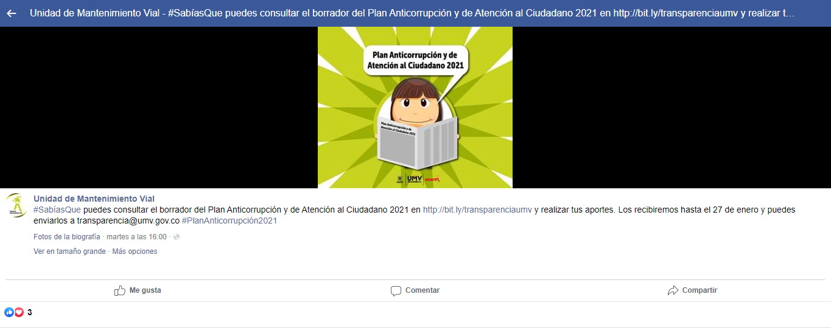
Fuente: UAERMV, 2021

Ilustración No 5 Evidencia Publicación Plan Anticorrupción 2021-Borrador en la página web
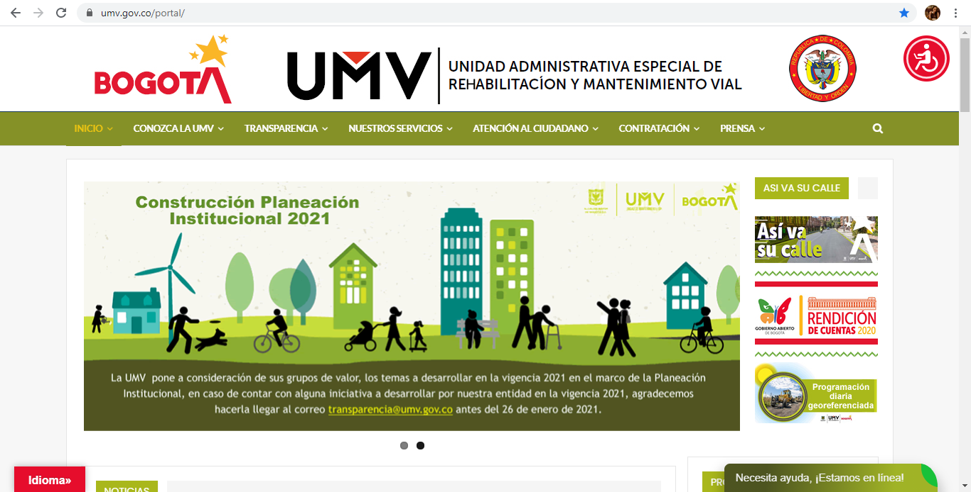
Fuente: UAERMV, 2021

Ilustración No 5 Evidencia Publicación Plan Anticorrupción 2021-Borrador en la página web
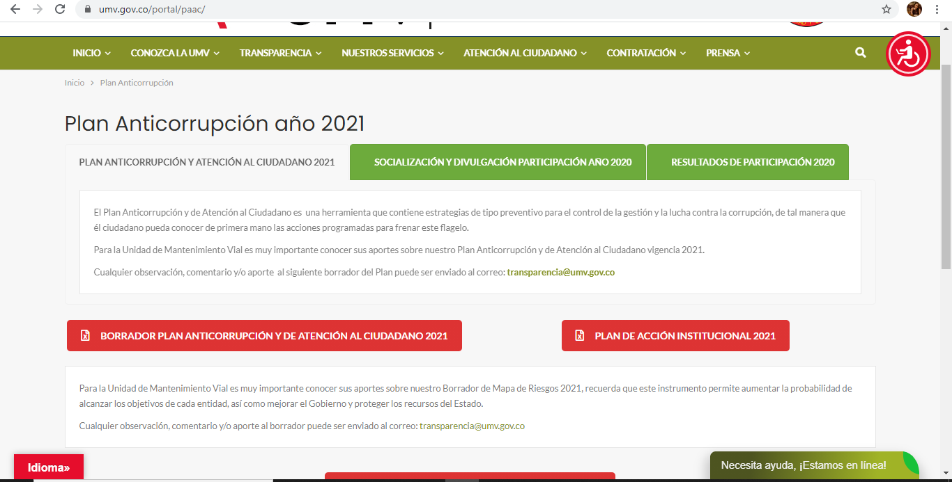
Fuente: UAERMV, 2021

Ilustración No 6 Evidencia Divulgación Plan Anticorrupción 2021-Borrador por correos internos
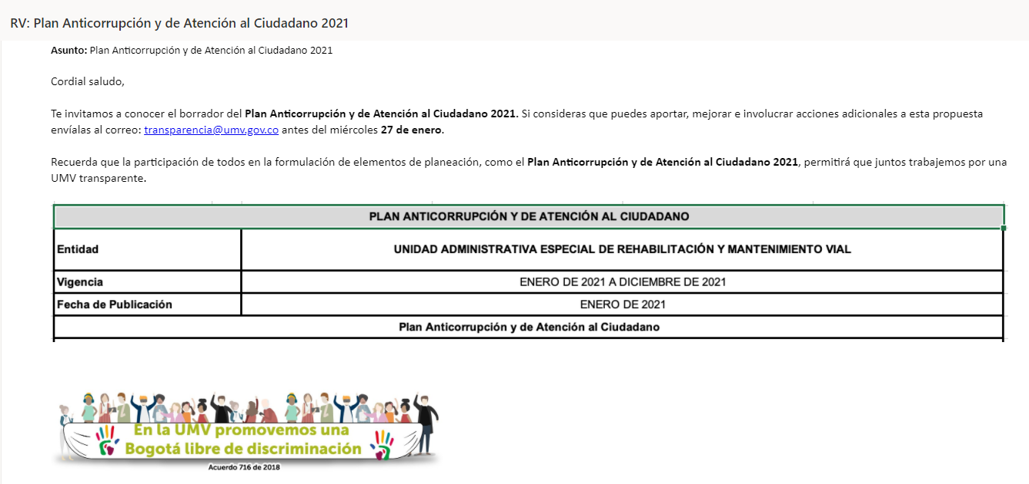
Fuente: UAERMV, 2021

Con estas publicaciones, se contó con varias reacciones por parte de los interesados.

A continuación, se presentan las recomendaciones remitidas. Es importante anunciar que cada de estas fue tenida en cuenta para la mejora del plan.

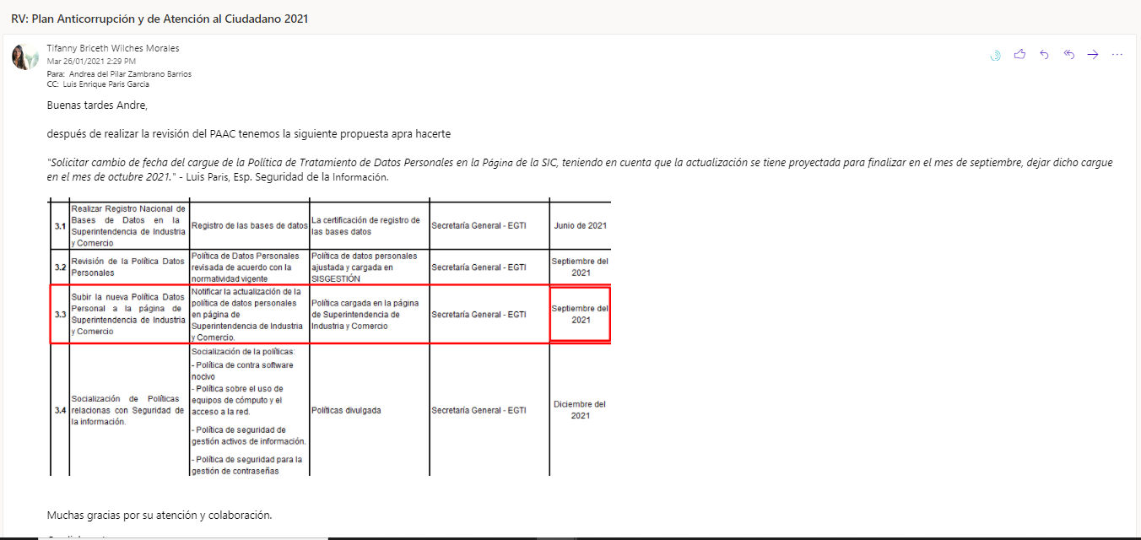
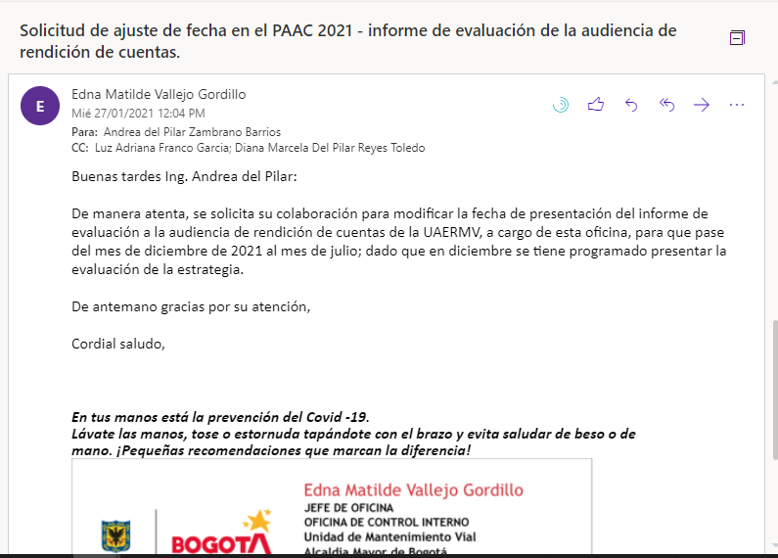

Por otro lado, es importante mencionar que la entidad en el siguiente botón: http://www.umv.gov.co/portal/paac/ pondrá a disposición de la ciudadanía diferentes instrumentos de planeación, que permitan no solo conocerlo, sino también participar para la mejora de estos. Estos instrumentos reposaran allí durante toda la vigencia.

- SOCIALIZACIÓN DEL PAAC 2021

Este plan fue socializado por los diferentes canales de comunicación de la entidad como lo son: página web, correos electrónicos internos y las redes sociales de la entidad.

- Redes sociales:

Enlace http://bit.ly/transparenciaumv
Hashtag #PlanAnticorrupción2021

Se difunde en redes el 26 y 27 de enero de 2021

Piezas
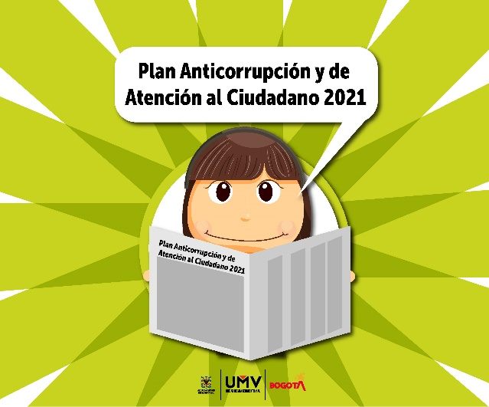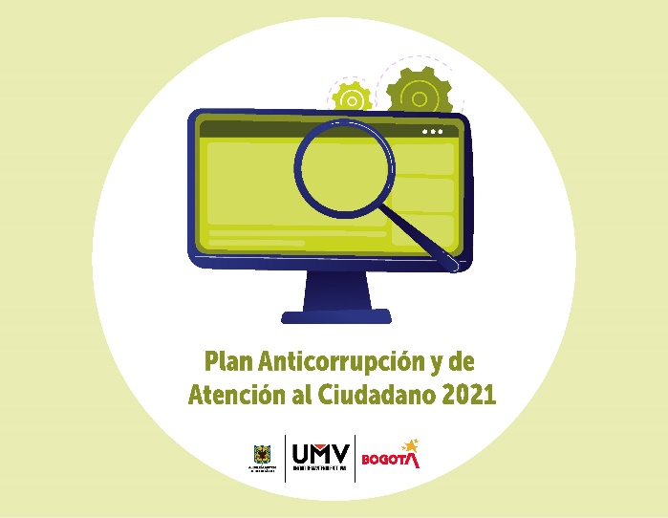

Copy 1
#SabíasQue puedes consultar el borrador del Plan Anticorrupción y de Atención al Ciudadano 2021 en http://bit.ly/transparenciaumv y realizar tus aportes. Los recibiremos hasta el 27 de enero y puedes enviarlos a transparencia@umv.gov.co #PlanAnticorrupción2021

Copy 2
Nuestro borrador del #PlanAnticorrupción2021 está listo para que lo conozcas y nos dejes tus aportes en transparencia@umv.gov.co Consúltalo aquí http://bit.ly/transparenciaumv

Copy 3
Te invitamos a conocer el borrador del #PlanAnticorrupción2021 http://bit.ly/transparenciaumv y como tu voz en la UMV cuenta, déjanos tus comentarios en transparencia@umv.gov.co

ENLACES MENSAJES

TWITTER
26 DE ENERO
https://twitter.com/UMVbogota/status/1354183152953077760?s=20
https://twitter.com/UMVbogota/status/1354232658411319298?s=20

27 DE ENERO
https://twitter.com/UMVbogota/status/1354413854533402627?s=20

FACEBOOK
26 DE ENERO
https://www.facebook.com/unidadde.mantenimientovial/photos/a.1603899589876087/2780719508860750/

27 DE ENERO
https://www.facebook.com/unidadde.mantenimientovial/photos/a.1603899589876087/2781342428798458/

- Página web:

- Correos internos:

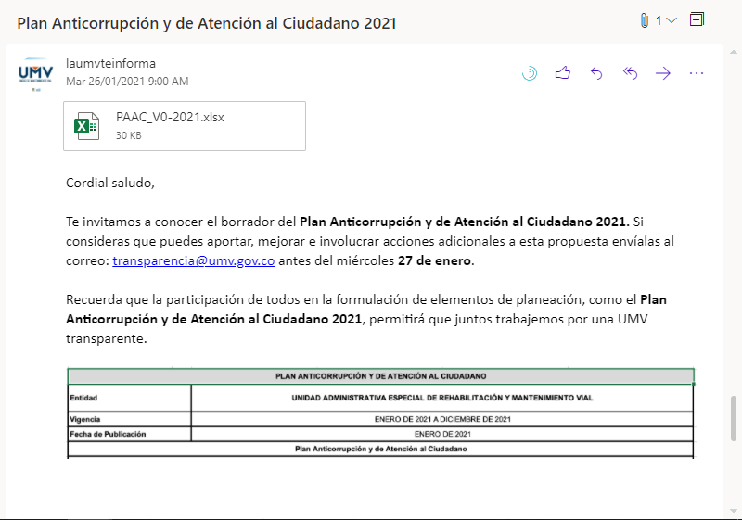

- GLOSARIO

- Control Social: Busca la vinculación directa de los ciudadanos con el ejercicio público, con el objetivo de garantizar una gestión pública efectiva y participativa.

- Corrupción: Uso del poder para desviar la gestión de lo público hacia el beneficio privado.

- Datos Abiertos: Son todos aquellos datos primarios, sin procesar, en formatos estándar, estructurados, interoperables, accesibles y reutilizables, que no requieren permisos específicos, con el objetivo de que terceros puedan crear servicios derivados de los mismos.

- Ética: Conjunto de costumbres y normas que dirigen o valoran el comportamiento humano en una comunidad.

- Información Pública: Es la información generada por el sector público o que sea de naturaleza pública que es puesta a disposición de la ciudadanía a través de varios medios.

- Parte Interesada: Persona o grupo que tenga un interés en el desempeño o éxito de una organización.

- Participación Ciudadana: Es el derecho que tiene toda persona de expresarse libremente y difundir su pensamiento y opiniones, la de informar y recibir información veraz e imparcial. Así como el derecho de participar activamente en el proceso de toma de decisiones.

- Probidad: Moralidad, integridad y honradez en las acciones.

- Rendición de Cuentas: Expresión del control social que comprende acciones de peticiones de información, diálogos e incentivos. Busca la adopción de un proceso transversal permanente de interacción entre servidores públicos – entidades – ciudadanos y actores interesados en la gestión de los primeros y sus resultados. Así mismo, busca la transparencia de la gestión de la Administración Pública para lograr la adopción de los principios de Buen Gobierno.

- Riesgos: Posibilidad de que suceda algún evento que tendrá un impacto sobre los objetivos de la entidad, pudiendo entorpecer el desarrollo de sus funciones.

- Riesgo de Corrupción: Posibilidad de que, por acción u omisión, se use el poder para poder desviar la gestión de lo público hacia un beneficio privado.

- Transparencia: Principio que subordina la gestión de las instituciones y que expone la misma a la observación directa de los grupos de interés; implica, así mismo, el deber de rendir cuentas de la gestión encomendada.

- Transparencia Activa: Es la obligación que tienen los organismos públicos de entregar cierta información relevante y actualizada cada mes de cómo están organizados, sus contratos y contrataciones, así como distintos modos de relación con la ciudadanía (transferencias, beneficios, mecanismos de participación) entre otros.

- Transparencia Pasiva: Es la obligación que tienen las instituciones del Estado de responder y entregar a los ciudadanos los documentos y la información generada en el proceso de gestión y administración del organismo.

Estrategia para la construcción del PAAC.

